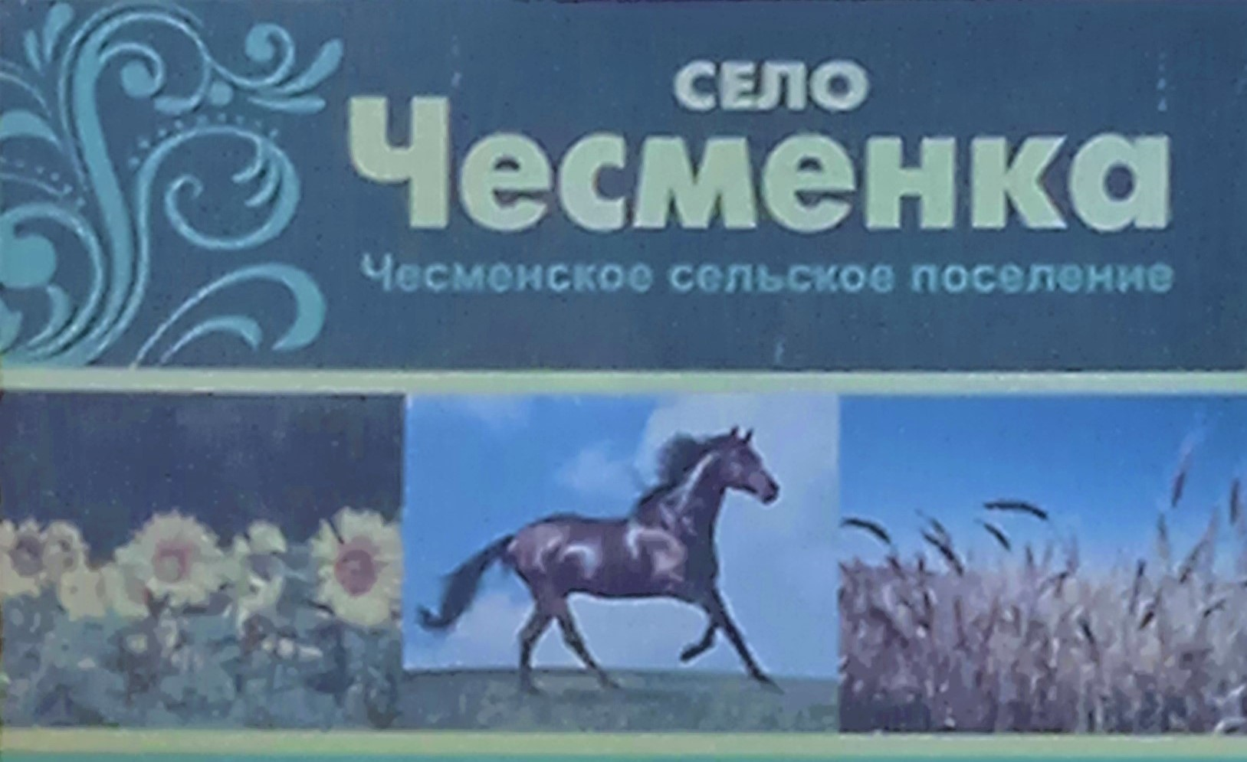

ВЕСТНИК
ЧЕСМЕНСКОГО СЕЛЬСКОГО ПОСЕЛЕНИЯ
№

2025 года

Издание распространяется бесплатно

Официальное периодическое печатное издание

Учредитель:  Совет народных депутатов  Чесменского сельского поселения  Бобровского муниципального района  Воронежской области | Ответственный за выпуск: Просветова А.А.,  тираж: 5 экземпляров, адрес издателя: 397733, Воронежская область, Бобровский район с. Чесменка, ул.Спартака д.1 распространяется «Бесплатно»

АДМИНИСТРАЦИЯ ЧЕСМЕНСКОГО СЕЛЬСКОГО ПОСЕЛЕНИЯ БОБРОВСКОГО МУНИЦИПАЛЬНОГО РАЙОНА
ВОРОНЕЖСКОЙ ОБЛАСТИ

ПОСТАНОВЛЕНИЕ
от « 06 » марта 2025 года № 6

«О повышении (индексации) денежного вознаграждения, должностных окладов, окладов за классный чин, пенсии за выслугу лет
(доплаты к пенсии), ежемесячной денежной выплаты к пенсии за выслугу лет»

В соответствии со статьей 134 Трудового кодекса Российской Федерации и с Указом Губернатора Воронежской области от 28 февраля 2025г. № 35-у «О повышении (индексации) денежного вознаграждения, должностных окладов, окладов за классный чин, пенсии за выслугу лет (доплаты к пенсии), ежемесячной денежной выплаты к пенсии за выслугу лет», постановлением администрации Бобровского муниципального района Воронежской области от 28 февраля 2025 г. №630 «О повышении (индексации) денежного вознаграждения, должностных окладов, окладов за классный чин, пенсии за выслугу лет (доплаты к пенсии), ежемесячной денежной выплаты к пенсии за выслугу лет», постановляет:
- Проиндексировать с 1 января 2025 года в 1,08 раза:
  - Размеры должностных окладов лиц, замещающих должности муниципальной службы, и лиц, замещающих муниципальные должности;
  - Размеры надбавок к должностным окладам за классные чины муниципальных служащих;
  - Размеры должностных окладов работников, замещающих должности, не отнесенные к должностям муниципальной службы;
  - Размеры пенсий за выслугу лет (доплат к пенсии), назначенных и выплачиваемых лицам, замещавшим муниципальные должности, должности муниципальной службы, должности в органах местного самоуправления Воронежской области до введения в действие Реестра (перечня) муниципальных должностей.
- Установить, что при индексации должностных окладов лиц, замещающих должности муниципальной службы, и лиц, замещающих муниципальные должности, надбавок к должностным окладам за классные чины муниципальных служащих, должностных окладов работников, замещающих должности, не отнесенные к должностям муниципальной службы, их размеры подлежат округлению до целого рубля в сторону увеличения.
- Настоящее постановление распространяет свое действие на правоотношения, возникшие с 1 января 2025 года.
- Контроль за исполнением настоящего постановления оставляю за собой.

Глава Чесменского сельского поселения
Бобровского муниципального района
Воронежской области Л.Н. Бондарчук

